1. Obiettivo
Converite il dataset originale, costituito da video e annotazioni in formato JSON, in un dataset compatbile con YOLO.
2. Struttura cartella
create_dataset.py:
È lo script principale del progetto.
Si occupa di:
- leggere i video del dataset originale;
- individuare il file JSON corrispondente;
- estrarre i frame annotati;
- convertire le annotazioni nel formato YOLO;
- creare il dataset finale organizzato nelle cartelle train, validation e test.
check_labels.py:
Script utilizzato per la verifica visiva delle annotazioni generate.
check_dataset_count.py:
Script utilizzato per verificare la coerenza del dataset.
Effettua diversi controlli, tra cui:
- conteggio dei video presenti nel dataset originale;
- conteggio dei frame annotati nei file JSON;
- conteggio delle immagini generate;
- conteggio dei file label;
- verifica della corrispondenza tra immagini e label;
- confronto tra dataset originale e dataset YOLO.
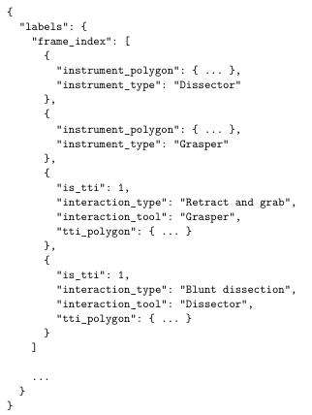
3. Struttura annotazioni json

instrument_polygon: coordinate che definiscono il poligono dello strumento nell'immagine. Ogni vertice del poligono è identificato mediante coordinate x e y.
instrument_type: identifica la tipologia dello strumento chirurgico presente nell'immagine, ad esempio Dissector o Grasper.
is_tti: valore binario (1 oppure 0) che indica se lo strumento è coinvolto (1) oppure no (0) in un'interazione tra strumento e tessuto (Tool-Tissue Interaction, TTI).
interaction_type: descrive il tipo di interazione tra lo strumento e il tessuto, ad esempio Retract and Grab oppure Blunt Dissection.
tti_polygon: coordinate che definiscono il poligono dell'area in cui avviene l'interazione tra strumento e tessuto.
interaction_tool: indica lo strumento chirurgico coinvolto nell'interazione TTI, ad esempio Grasper o Dissector.

Le annotazioni vengono convertite in identificativi numerici:
Le classi 0-11 rappresentano gli strumenti chirurgici
Le classi 12-20 rappresentano le terazioni TTI
In questo modo il tipo di annotazione è identificabile direttamente dal valore della classe.
4. Processo conversione
Il processo di conversione segue i seguenti passaggi:
- apertura del video;
- ricerca del file JSON corrispondente;
- lettura delle annotazioni;
- selezione dei soli frame contenenti annotazioni;
- estrazione del frame dal video;
- conversione dei poligoni nel formato YOLO-Seg;
- salvataggio dell'immagine;
- salvataggio della relativa label.
Il risultato finale è una coppia immagine–label per ogni frame annotato.
5. Formato label yolo
Ogni riga del file .txt descrive un singolo oggetto.
Il formato utilizzato è:
<class_id> <x1> <y1> <x2> <y2> ... <xn> <yn>
dove:
- class_id identifica lo strumento oppure il tipo di interazione;
- le coordinate rappresentano i vertici del poligono normalizzati nell'intervallo [0,1].
Se nello stesso frame sono presenti più oggetti, il file contiene una riga per ciascuno di essi.
6. Numeri
Il dataset originale contiene 2.030 video, già suddivisi nei tre split train, validation e test. Nei file JSON sono presenti complessivamente 17.543 riferimenti a frame, di cui 3.938 contengono almeno un'annotazione valida. La procedura di conversione ha generato 3.928 coppie immagine-label, mantenendo quindi oltre il 99,7% dei frame annotati disponibili. La differenza di 10 frame (<0,3%) è dovuta ai controlli di validazione effettuati durante la conversione. Più avanti mi metto a verificare il motivo esatto del perché mancano questi 10.

